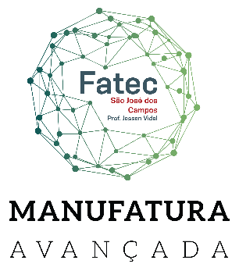 |  | Curso Superior de Tecnologia em Manufatura Avançada
Formalização da equipe |  | DIP VI
Professor de dip | Dawilmar guimarães de araújo
Professores envolvidos no projeto | viviane Ribeiro de SIQUEIRA  alfred makoto kabayama

Nome da Equipe |  | Organizações Grab & Catch - Maquina de Vendas
Integrantes
 | Nome Completo |  | Foto
1 | João Pedro Da Silva Rosa |  | 
2 | Gabriel Alves |  | 
3 | João Vitor Morais Souza |  | 

tema do projeto
O projeto consiste no desenvolvimento de uma máquina interativa de baixo custo, com foco em integração de sistemas mecânicos, eletrônicos e programação. O projeto começou com o objetivo de criar um protótipo funcional que permita demonstrar a interação entre hardware e software no processo de automação. Nesse semestre daremos continuação do projeto do semestre passado, com o objetivo de melhorar o desenvolvimento e sua aplicabilidade como produto.

repositório de documentos, gerenciamento de atividades e portifólio
Toda documentação e formalização do grupo está sendo desenvolvida no Github: https://github.com/JaoRosa12/Grab-Catch-Maquina-de-Vendas

